1.1

1. Настройка параметров Git

Егор@DESKTOP-FAKBSA0 MINGW64 ~ (master)

$ git config --global user.name "Egore_Streltsov"

Егор@DESKTOP-FAKBSA0 MINGW64 ~ (master)

$ git config --global user.email "hivir2222@gmail.com"

Егор@DESKTOP-FAKBSA0 MINGW64 ~ (master)

$ git config --global core.autocrlf true

Егор@DESKTOP-FAKBSA0 MINGW64 ~ (master)

$ git config --global core.safecrlf true

Егор@DESKTOP-FAKBSA0 MINGW64 ~ (master)

$ git config --global core.quotepath off

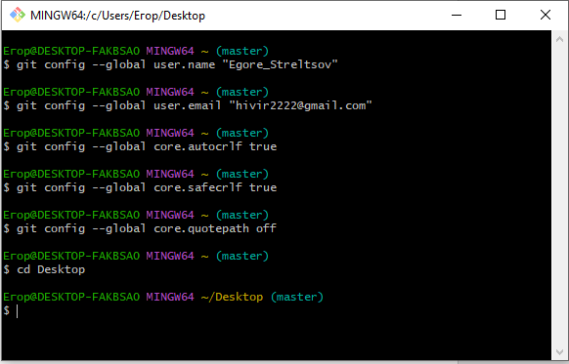

2. Создание проекта и файла hello.html

Егор@DESKTOP-FAKBSA0 MINGW64 ~ (master)

$ cd Desktop

Егор@DESKTOP-FAKBSA0 MINGW64 ~/Desktop (master)

$ mkdir hello

Егор@DESKTOP-FAKBSA0 MINGW64 ~/Desktop (master)

$ cd hello

Егор@DESKTOP-FAKBSA0 MINGW64 ~/Desktop/hello (master)

$ touch hello.html

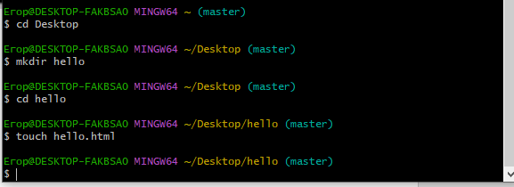

3. Инициализация Git, добавление страницы в репозиторий, добавление коммита

Егор@DESKTOP-FAKBSA0 MINGW64 ~/Desktop/hello (master)

$ git init

Initialized empty Git repository in C:/Users/Егор/Desktop/hello/.git/

Егор@DESKTOP-FAKBSA0 MINGW64 ~/Desktop/hello (master)

$ git add hello.html

Егор@DESKTOP-FAKBSA0 MINGW64 ~/Desktop/hello (master)

$ git commit -m "First commit"

[master (root-commit) eef5925] First commit

1 file changed, 1 insertion(+)

create mode 100644 hello.html

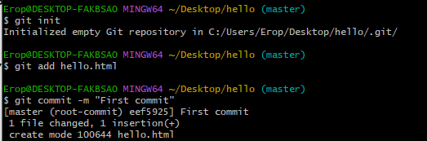

4. Проверка состояний до изменений и после внесения изменений

Егор@DESKTOP-FAKBSA0 MINGW64 ~/Desktop/hello (master)

$ git status

On branch master

nothing to commit, working tree clean

Егор@DESKTOP-FAKBSA0 MINGW64 ~/Desktop/hello (master)

$ git status

On branch master

Changes not staged for commit:

(use "git add <file>..." to update what will be committed)

(use "git restore <file>..." to discard changes in working directory)

modified: hello.html

no changes added to commit (use "git add" and/or "git commit -a")

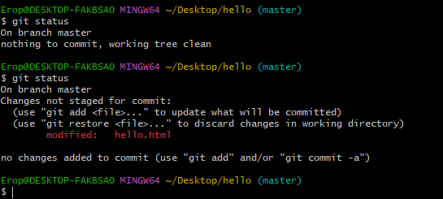

5. Индексация изменений

Егор@DESKTOP-FAKBSA0 MINGW64 ~/Desktop/hello (master)

$ git add hello.html

Егор@DESKTOP-FAKBSA0 MINGW64 ~/Desktop/hello (master)

$ git status

On branch master

Changes to be committed:

(use "git restore --staged <file>..." to unstage)

modified: hello.html

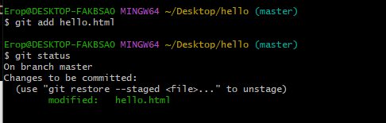

6. Индексация и коммит

Егор@DESKTOP-FAKBSA0 MINGW64 ~/Desktop/hello (master)

$ git add a.html

fatal: pathspec 'a.html' did not match any files

Егор@DESKTOP-FAKBSA0 MINGW64 ~/Desktop/hello (master)

$ git add a.html

Егор@DESKTOP-FAKBSA0 MINGW64 ~/Desktop/hello (master)

$ git b.html

git: 'b.html' is not a git command. See 'git --help'.

Егор@DESKTOP-FAKBSA0 MINGW64 ~/Desktop/hello (master)

$ git add b.html

Егор@DESKTOP-FAKBSA0 MINGW64 ~/Desktop/hello (master)

$ git commit -m "Changes for a and B"

[master d6feb6b] Changes for a and B

3 files changed, 1 insertion(+), 1 deletion(-)

create mode 100644 a.html

create mode 100644 b.html

Егор@DESKTOP-FAKBSA0 MINGW64 ~/Desktop/hello (master)

$ git add v.html

Егор@DESKTOP-FAKBSA0 MINGW64 ~/Desktop/hello (master)

$ git commit -m "Unrelated change for v"

[master d26eec8] Unrelated change for v

1 file changed, 0 insertions(+), 0 deletions(-)

create mode 100644 v.html

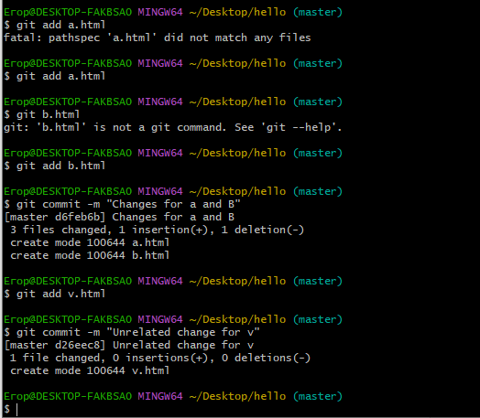

7. Коммит изменений

Егор@DESKTOP-FAKBSA0 MINGW64 ~/Desktop/hello (master)

$ git add hello.html

Егор@DESKTOP-FAKBSA0 MINGW64 ~/Desktop/hello (master)

$ git commit

[master 3a0e481] added h2 tag

1 file changed, 1 insertion(+)

Егор@DESKTOP-FAKBSA0 MINGW64 ~/Desktop/hello (master)

$ git status

On branch master

Changes to be committed:

(use "git restore --staged <file>..." to unstage)

deleted: README

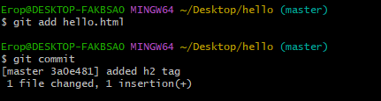

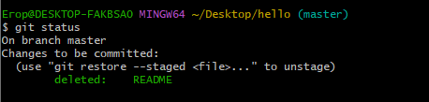

8. Изменения

Сначала нужно в файл hello.html добавить теги html и body, а затем проиндексировать изменения.

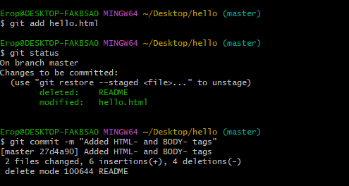

Затем еще раз нужно добавить изменения в файл (добавить тег head), но изменения не индексировать .

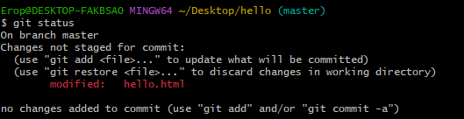

Добавление второго изменения в индекс, коммит второго изменения

